**รายงานการปฏิบัติงานสหกิจศึกษา**

**ตำแหน่งงาน นักพัฒนาเว็บไซต์ส่วนติดต่อผู้ใช้งาน (Front end Developer)**

**บริษัท สเปซแทร็กซ์ จำกัด (SPACETRAX CO., LTD)**

**โดย**

**นายชยากร ภูเขียว 65642206019-3**

**รายงานนี้เป็นส่วนหนึ่งของวิชาสหกิจศึกษาทางเทคโนโลยีสารสนเทศ**

**Cooperative Education in Information Technology (BSCCT901)**

**หลักสูตรเทคโนโลยีสารสนเทศ**

**คณะวิทยาศาสตร์และเทคโนโลยีการเกษตร มหาวิทยาลัยเทคโนโลยีราชมงคลล้านนา**

**ปีการศึกษา 2567**

# **หนังสือรายงานปฏิบัติงานสหกิจศึกษา**

20 มีนาคม 2568

เรื่อง ขอส่งรายงานปฏิบัติงานสหกิจศึกษา

เรียน อาจารย์ที่ปรึกษาสหกิจศึกษา หลักสูตรระบบสารสนเทศทางคอมพิวเตอร์

ตามที่ข้าพเจ้า นายชยากร ภูเขียว นักศึกษาหลักสูตรเทคโนโลยีสารสนเทศ คณะวิทยาศาสตร์และเทคโนโลยีการเกษตร มหาวิทยาลัยเทคโนโลยีราชมงคลล้านนา ลำปาง ปฏิบัติงานสหกิจศึกษาระหว่างวันที่ 11 พฤศจิกายน พ.ศ. 2567 ถึงวันที่ 7 มีนาคม พ.ศ. 2568 ตำแหน่งนักศึกษาสหการพัฒนาเว็บไซต์ส่วนติดต่อผู้ใช้ (Front End Developer) ของ บริษัท สเปซแทร็กซ์ จำกัด (SPACETRAX CO., LTD) และได้รับมอบหมายจากหัวหน้าที่ปรึกษาให้นักศึกษาจัดทำรายงานเกี่ยวกับตำแหน่งการพัฒนาเว็บไซต์ส่วนติดต่อผู้ใช้

บัดนี้ การปฏิบัติงานสหกิจศึกษาได้สิ้นสุดลงแล้ว ข้าพเจ้าจึงขอส่งรายงานดังกล่าวจำนวนหนึ่งเล่ม เพื่อขอรับคำปรึกษาต่อไป

จึงเรียนมาเพื่อโปรดพิจารณา

ขอแสดงความนับถือ

(นายชยากร ภูเขียว)

# **กิตติกรรมประกาศ**

**(Acknowledgement)**

ข้าพเจ้าไปปฏิบัติงานสหกิจศึกษา ณ บริษัท สเปซแทร็กซ์ จำกัด ตั้งแต่วันที่ 11 พฤศจิกายน 2567 ถึงวันที่ 7 มีนาคม 2568 ส่งผลให้ข้าพเจ้าได้รับความรู้และประสบการณ์ต่างๆ ที่มีค่ามากมาย สำหรับรายงานโครงการฉบับนี้สำเร็จลุล่วงไปได้ด้วยดี เนื่องจากได้รับความร่วมมือและความกรุณาจากหลายฝ่าย ดังนี้

1. คุณศิระวิทย์ รัตนภักดี ตำแหน่ง Project Manager
2. คุณธนากร จันต๊ะไพร ตำแหน่ง Full-stack developer
3. คุณเจษฎาภรณ์ ปุ๊ดใจ ตำแหน่ง UX/UI Designer & Software Tester

และบุคลากรท่านอื่นๆ ที่ไม่ได้กล่าวนามทุกท่านที่ได้ให้คำแนะนำและช่วยเหลือจัดทำรายงานเล่มนี้

ข้าพเจ้าขอขอบพระคุณ ผู้ที่มีส่วนเกี่ยวข้องทุกท่านที่มีส่วนร่วมในการให้ข้อมูลและเป็นที่ปรึกษาในการทำรายงานฉบับนี้จมสมบูรณ์ ตลอดจนให้การดูแลและให้ความเข้าใจเกี่ยวกับชีวีตการทำงานจริง ข้าพเจ้าขอบพระคุณไว้ ณ ที่นี้

นายชยากร ภูเขียว

ผู้จัดทำรายงาน

20 มีนาคม 2568

# **บทคัดย่อ**

**(Abstract)**

บริษัท สเปซแทร็กซ์ จำกัด (SPACETRAX CO., LTD) เป็นบริษัทที่ตั้งอยู่ ณ 87/9 อาคารสตาร์เวิร์ด ชั้นที่ 2 ห้องเลขที่ 209 ถนนทุ่งโฮเต็ล ตำบลวัดเกต อำเภอเมืองเชียงใหม่ จังหวัดเชียงใหม่ 50000 บริษัทจดทะเบียนเมื่อวันที่ 27 ตุลาคม 2564 โดยดำเนินธุรกิจด้านการออกแบบและพัฒนาซอฟต์แวร์ เว็บไซต์ และแอปพลิเคชันมือถือ รองรับความต้องการของหน่วยงานภาครัฐ ภาคเอกชน และรัฐวิสาหกิจ ด้วยโซลูชันที่มีประสิทธิภาพและสอดคล้องกับความต้องการเฉพาะของแต่ละองค์กร

บริษัทเปิดทำการวันจันทร์ถึงวันศุกร์ เวลา 09.00 น. – 18.00 น. โดยมีลักษณะการทำงานที่ยืดหยุ่นเปิดโอกาสให้พนักงานสามารถปฏิบัติงานทั้งในสำนักงาน (On-site) หรือจากระยะไกล (Work from Home) ตามความเหมาะสม บริษัทมีพนักงานในสาย Developer จำนวน 5 – 10 คน และให้ความสำคัญกับคุณภาพ มาตรฐาน และความคุ้มค่าในการดำเนินงาน เพื่อส่งมอบประโยชน์สูงสุดให้กับลูกค้าทุกภาคส่วน

ในการเข้าปฏิบัติงานโครงการสหกิจศึกษา ภาคเรียนที่ 2 ปีการศึกษา 2567 ณ บริษัท สเปซแทร็กซ์ จำกัด ข้าพเจ้าได้รับโอกาสฝึกงานในตำแหน่งการพัฒนาเว็บไซต์ในส่วนติดต่อผู้ใช้ (Front end Developer) ซึ่งทำให้ได้รับความรู้และทักษะที่สำคัญในการพัฒนาเว็บไซต์ โดยเฉพาะการวางโครงสร้างโปรเจคและการวางรวมถึงการเรียกใช้ส่วนประกอบ (Components) ต่างๆเพื่อให้เว็บไซต์นั้นง่ายต่อการทำงานและมีประสิทธิภาพมากขึ้นกับทีมพัฒนาในบริษัท รวมถึงให้เว็บไซต์มีหน้าเว็บใช้ในส่วนการติดต่อผู้ใช้งานให้ไปในรูปแบบธีมเดียวกันตามแบบที่ได้จากผู้ออกแบบ (website designer) นอกจากนี้ ยังได้รับความรู้เพิ่มเติมในการใช้โปรแกรม Figma ในการออกแบบเว็บไซต์ ทั้งการสร้างส่วนประกอบ (Components) การตั้งค่าสี การเลือกใช้ Icon รวมถึงการสร้าง Interaction ในการสร้าง Preview prototype เว็บไซต์เพื่อจำลองในส่วนติดต่อผู้ใช้ และการทำงานร่วมกันเป็นทีม เพื่อให้สามารถสื่อสารและเข้าใจแนวคิดของแต่ละฝ่ายได้อย่างชัดเจน อันเป็นปัจจัยสำคัญในการแก้ไขปัญหาและพัฒนาโครงการได้อย่างรวดเร็ว

งานที่ได้รับมอบหมายในระหว่างการฝึกงานประกอบด้วย การพัฒนาเว็บไซต์ในส่วนติดต่อผู้ใช้ โดยการเขียนโปรแกรมตามที่แบบจากทีมนักออกแบบได้วางไว้ และ Flow ในการทำงานของเว็บไซต์ การเชื่อ API จากทีมพัฒนาเว็บไซต์ระบบหลัง (Back end developer) สำหรับโปรเจค SME ONE ID

ตลอดระยะเวลาการฝึกงาน ข้าพเจ้าได้เรียนรู้กระบวนการทำงานจริง ได้ฝึกฝนและพัฒนาทักษะทั้งด้านการพัฒนาเว็บไซต์ และการออกแบบ ตลอดจนการบริหารโครงการโปรเจค และการทำงานร่วมกับทีม ซึ่งช่วยเสริมสร้างความสามารถในการแก้ไขปัญหา และเตรียมความพร้อมสำหรับการทำงานในอนาคตได้อย่างมีประสิทธิภาพ

# **สารบัญ**

บทที่ หน้า

หนังสือรายงานปฏิบัติงานสหกิจศึกษา ก

กิตติกรรมประกาศ ข

บทคัดย่อ ค

สารบัญ ง

สารบัญรูปภาพ ฉ

บทที่ 1 1

1.1 กล่าวนำ 1

1.2 วัตถุประสงค์ 2

1.3 รายละเอียดเกี่ยวกับสถานประกอบการ 2

บทที่ 2 4

2.1 บทบาทและหน้าที่ความรับผิดชอบ 4

2.2 เครื่องมือและเทคโนโลยีที่ใช้ 4

2.3 พนักงานที่ปรึกษาและตำแหน่งพนักงาน 5

2.4 รายละเอียดงานที่ปฏิบัติในช่วงสหกิจ 5

2.5 ทักษะที่พัฒนา 7

บทที่ 3 9

3.1 ด้านสังคม 9

3.2 ด้านทฤษฎี 9

3.3 ด้านปฏิบัติงาน 9

บทที่ 4 10

4.1 ปัญหาที่พบระหว่างปฏิบัติงาน 10

4.2 งานที่ได้รับมอบหมาย 10

บรรณานุกรม 11

ภาคผนวก 12

# **สารบัญรูปภาพ**

รูปที่ หน้า

รูปที่ 1.1 โลโก้ บริษัท สเปซแทร็กซ์ จำกัด 3

รูปที่ 1.2 แผนที่ บริษัท สเปซแทร็กซ์ จำกัด 3

รูปที่ ก.1 การประชุม review การทำงานระหว่างรายสัปดาห์ 13

รูปที่ ก.2 บรรยากาศการทำงานในออฟฟิต 14

รูปที่ ก.3 การนิเทศนักศึกษาที่ออฟฟิศ 14

รูปที่ ก.4 การประชุมอัพเดตก่อนเริ่มทำงานในแต่ละวัน 15

รูปที่ ก.5 กินเลี้ยงหลังจบสหกิจศึกษา 15

# **บทที่ 1**

บทนำ

## **1.1 กล่าวนำ**

สำนักงานส่งเสริมวิสาหกิจขนาดกลางและขนาดย่อม (สสว.) ได้ก่อตั้งขึ้นตามพระราชบัญญัติส่งเสริมวิสาหกิจขนาดกลางและขนาดย่อม พ.ศ. 2543 ภายใต้การควบคุมและกำกับดูแลของคณะกรรมการ 2 คณะ ซึ่งประกอบด้วยคณะกรรมการส่งเสริมวิสาหกิจขนาดกลางและขนาดย่อม ที่มีหน้าที่ในการกำหนดนโยบายและแผนการส่งเสริมวิสาหกิจขนาดกลางและขนาดย่อม และคณะกรรมการบริหารที่รับผิดชอบในการบริหารจัดการ และกำกับดูแลสสว. โดยมีนายกรัฐมนตรีเป็นประธานกรรมการ และรองนายกรัฐมนตรีรับมอบหมายให้ทำหน้าที่แทน และผู้อำนวยการสำนักงานส่งเสริมวิสาหกิจขนาดกลางและขนาดย่อมเป็นกรรมการและเลขานุการ สสว.

ตั้งแต่วันที่ 15 พฤศจิกายน 2544 เริ่มทำการในอาคารของ สสว. ที่ตั้งอยู่ที่อาคารทีเอสทีทาวเวอร์ ถนนวิภาวดีรังสิต และยังคงปฏิบัติหน้าที่ตามพระราชบัญญัติส่งเสริมวิสาหกิจขนาดกลางและขนาดย่อม พ.ศ. 2543 ที่ได้มีการแก้ไขเพิ่มเติมเมื่อพ.ศ. 2561 โดยมีการกำหนดให้นายกรัฐมนตรีรักษาการตามพระราชบัญญัตินี้ และมีการแต่งตั้งประธานกรรมการและกรรมการผู้ทรงคุณวุฒิในคณะกรรมการบริหาร ซึ่งเป็นผู้มีความรู้ ความเชี่ยวชาญ และประสบการณ์เกี่ยวกับวิสาหกิจขนาดกลางและขนาดย่อม

เว็บไซต์จัดการข้อมูลผู้ประกอบการ SME ทั่วประเทศ เป็นระบบที่ทางบริษัท สเปซแทร็กซ์ จำกัด พัฒนาจากระบบเดิมที่ใช้อยู่เดิมก่อน จัดทำขึ้นมาเพื่อต้องการให้เป็นเว็บไซต์ที่ตอบสนองความต้องการของผู้ใช้งาน มีความสะดวก ง่ายต่อการใช้งาน สามารถนำระบบไปพัฒนาต่อยอดได้ในหลายๆรูปแบบ เป็นระบบที่เกี่ยวข้องกับผู้ประกอบการธุรกิจ SME จะมีการเพิ่มข้อมูลโครงงานและการเข้าร่วมกิจกรรม ข้อมูลการเข้าร่วมกิจกรรม E-service ข้อมูลผู้ประกอบการ และการส่งออกข้อมูล โดยมีการใช้ Next.js เป็น React Framework สำหรับพัฒนาเว็บไซต์ ทำหน้าที่แสดงผลและจัดการข้อมูลบนฝั่งผู้ใช้ (Frontend) ขณะที่ Go ทำหน้าที่เป็นเซิร์ฟเวอร์หลังบ้าน (Backend) สำหรับประมวลผลและให้บริการ API ในรูปแบบ JSON format เพื่อติดต่อกับฐานข้อมูล เป็นตัวกลางในการดึงและส่งข้อมูล

ทั้งนี้ เว็บไซต์ถูกออกแบบให้เป็น Web Application แบบ Responsive ซึ่งสามารถใช้งานได้ทั้งบนคอมพิวเตอร์และสมาร์ทโฟน เพื่อให้ผู้ใช้สามารถเข้าถึงระบบได้อย่างสะดวกและมีประสิทธิภาพสูงสุด

## **1.2 วัตถุประสงค์**

1.2.1 เพื่อพัฒนาระบบจัดการข้อมูลผู้ประกอบการ SME ให้มีความทันสมัย ใช้งานง่าย และสามารถตอบสนองความต้องการของผู้ใช้ได้อย่างมีประสิทธิภาพ รวมถึงรองรับการขยายตัวของข้อมูลและการพัฒนาต่อยอดในอนาคต

1.2.2 เพื่อเพิ่มประสิทธิภาพในการบริหารและให้บริการข้อมูลแก่ผู้ประกอบการ SME ผ่านระบบ Web Application ที่สามารถเข้าถึงได้จากทุกแพลตฟอร์ม รองรับการจัดเก็บและประมวลผลข้อมูลโครงงาน กิจกรรม และบริการต่างๆ อย่างเป็นระบบ

## **1.3 รายละเอียดเกี่ยวกับสถานประกอบการ**

|  |  |
| --- | --- |
| ชื่อบริษัท | **บริษัท สเปซแทร็กซ์ จำกัด**  **(SPACETRAX CO., LTD)** |
| ที่ตั้งบริษัท | 87/9 อาคารสตาร์เวิร์ด ชั้นที่ 2 ห้องเลขที่ 209 ถนนทุ่งโฮเต็ล ตำบลวัดเกต อำเภอเมืองเชียงใหม่ จังหวัดเชียงใหม่ 50000 |
| เลขประจำตัวผู้เสียภาษี | 05005564016926 |
| เบอร์ติดต่อ | 0956734234 |
| เว็บไซต์บริษัท | https://www.spacetrax.co/ |
| ลักษณะองค์กร | Spacetrax หาเพื่อนร่วมงาน ร่วมโตไปด้วยกัน ออกแบบและพัฒนาซอฟต์ Website และ Mobile Application มีความสามารถ ทัศนคติเชิงบวก เสนอไอเดีย แนวคิด ไม่จำกัด มีความสามารถในการแก้ปัญหา การใช้เหตุผลและมีความสร้างสรรค์ |
| วิสัยทัศน์ | ผู้เชี่ยวชาญทางธุรกิจคือผู้ที่มีความเข้าใจและความรู้เชิงลึกเกี่ยวกับอุตสาหกรรมหรือสาขาใดสาขาหนึ่งโดยเฉพาะ และสามารถให้ข้อมูลเชิงลึกที่มีค่า คำแนะนำเชิงกลยุทธ์ และแนวทางเพื่อช่วยให้ธุรกิจประสบความสำเร็จ ในทางกลับกัน บุคคลที่รู้จักหาทางแก้ปัญหาคือผู้ที่ประสบความสำเร็จในการค้นหาวิธีแก้ปัญหาที่สร้างสรรค์และมีประสิทธิภาพสำหรับปัญหาหรือความท้าทายที่ซับซ้อน บุคคลเหล่านี้มีทรัพยากร ความคิดสร้างสรรค์ และปรับตัวในการแก้ปัญหาได้ ผู้เชี่ยวชาญทางธุรกิจและบุคคลที่รู้จักหาทางแก้ปัญหาสามารถทำงานร่วมกันได้อย่างทรงพลังในการขับเคลื่อนการเติบโตและความสำเร็จของธุรกิจ |



รูปที่ 1.1 โลโก้ บริษัท สเปซแทร็กซ์ จำกัด

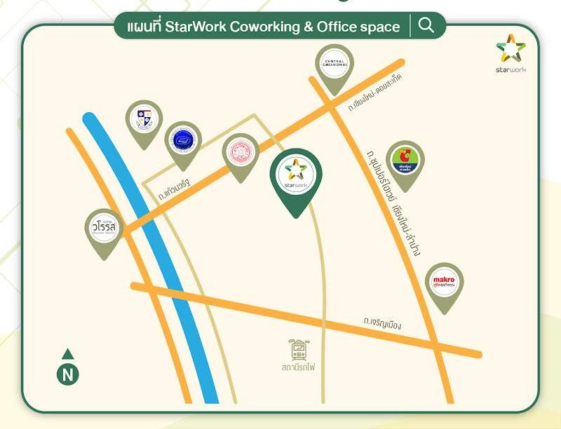

รูปที่ 1.2 แผนที่ บริษัท สเปซแทร็กซ์ จำกัด

# **บทที่ 2**

**รายละเอียดของงานที่ปฏิบัติ**

## **2.1 บทบาทและหน้าที่ความรับผิดชอบ**

ตำแหน่งผู้พัฒนาเว็บไซต์ในส่วนติดต่อผู้ใช้ (Front end developer)

มีหน้าที่หลักในการพัฒนาโครงสร้างของเว็บแอปพลิเคชัน โดยการเขียนโค้ดและดำเนินการตาม **flow** ที่ได้ออกแบบจาก **Figma** และเชื่อมต่อกับ **API** เพื่อให้เว็บแอปพลิเคชันสามารถทำงานได้ตามที่กำหนดและตอบสนองความต้องการของผู้ใช้งานได้อย่างมีประสิทธิภาพ โดยมีรายละเอียดหน้าที่หลักดังนี้

2.1.1 **พัฒนาโครงสร้างเว็บแอปพลิเคชัน** โดยการเขียนโค้ด **HTML และ JavaScript** เพื่อให้ส่วนต่าง ๆ ของเว็บแอปทำงานได้ตามที่ออกแบบ ส่วนการทำ media query ในการ responsive เพื่อให้สามารถใช้งานได้ดีทั้งบนคอมพิวเตอร์และอุปกรณ์พกพาจะใช้ CSS Framework คือ tailwindCSS

**2.1.2 สร้าง flow การทำงาน** ผมทำการพัฒนาและเขียนโค้ดเพื่อให้เว็บแอปพลิเคชันทำงานตาม **flow** ที่ได้ออกแบบจาก **Figma** เช่น การจัดการการแสดงผลของส่วนต่าง ๆ ของหน้าเว็บ การทำงานร่วมกันระหว่างปุ่มหรือฟอร์มการกรอกข้อมูลต่าง ๆ ให้ทำงานได้ตามที่ออกแบบ

2.1.3 **เชื่อมต่อกับ API** การเชื่อมต่อ **Frontend** กับ **Backend** โดยใช้ **API** ที่ทีม Backend จัดเตรียมให้ เพื่อนำข้อมูลจากเซิร์ฟเวอร์มาแสดงผลในเว็บแอปพลิเคชัน เพื่อให้การทำงานระหว่าง Frontend และ Backend เป็นไปอย่างราบรื่นและไม่เกิดปัญหา

## **2.2 เครื่องมือและเทคโนโลยีที่ใช้**

2.2.1 **Next.js** ใช้ในการพัฒนาเว็บแอปพลิเคชันแบบ React โดยเพิ่มฟีเจอร์สำหรับการเรนเดอร์ฝั่งเซิร์ฟเวอร์ (Server-side rendering) และการสร้างหน้าเว็บแบบ Static (Static Site Generation) เพื่อเพิ่มประสิทธิภาพในการโหลดหน้าเว็บ และรองรับการทำ SEO ได้ดีขึ้น

2.2.2 **Tailwind CSS** เป็นเฟรมเวิร์ก CSS ที่ช่วยในการออกแบบและจัดการรูปแบบของเว็บแอปพลิเคชันโดยการใช้คลาสที่กำหนดไว้ล่วงหน้า (utility-first) ซึ่งช่วยให้การออกแบบมีความยืดหยุ่นและรวดเร็ว

2.2.3 **GitLab** ใช้ในการจัดการและควบคุมเวอร์ชันของโค้ด (Version Control) โดยเป็นเครื่องมือที่ช่วยในการจัดการโปรเจกต์ระยะยาวและการทำงานร่วมกันของทีมพัฒนา

2.2.4 **SourceTree** เป็นเครื่องมือที่ใช้ในการจัดการ Git repository แบบกราฟิก ช่วยให้การทำงานกับ Git ง่ายขึ้น โดยไม่ต้องพิมพ์คำสั่ง Git ใน Terminal ช่วยให้การจัดการโค้ดและการทำงานร่วมกับทีมพัฒนาเป็นไปอย่างสะดวก

2.2.5 **Figma** ใช้ในการออกแบบและดูตัวอย่าง UI/UX ของเว็บแอปพลิเคชัน โดยเป็นเครื่องมือที่ช่วยให้ทีมพัฒนาสามารถเข้าถึงและทำงานร่วมกับการออกแบบได้ง่ายขึ้น

2.2.6 **Redux.js** ใช้ในการจัดการสถานะ (state) ของแอปพลิเคชันที่มีขนาดใหญ่หรือซับซ้อน โดยช่วยให้การจัดการข้อมูลระหว่างคอมโพเนนต์ต่าง ๆ เป็นไปอย่างมีระเบียบและสามารถเข้าถึงได้ทั่วทั้งแอป

2.2.7 **React-Select** เป็นไลบรารีที่ใช้ในการสร้าง dropdown หรือ multi-select input fields โดยให้ประสบการณ์การใช้งานที่ดีและมีฟีเจอร์เพิ่มเติม เช่น การค้นหาข้อมูลในตัวเลือกได้

2.2.8 **js-cookie** ใช้ในการจัดการคุกกี้ในเว็บแอปพลิเคชัน โดยช่วยให้สามารถเก็บข้อมูลที่ต้องการในคุกกี้ (เช่น ข้อมูลการเข้าสู่ระบบ) และเข้าถึงข้อมูลเหล่านั้นจากฝั่งคลายเอ็นต์ได้ง่ายขึ้น

2.2.9 Axios ใช้สำหรับส่ง HTTP request ในเว็บแอปพลิเคชัน โดยรองรับการทำงานกับ API อย่างมีประสิทธิภาพ สามารถใช้ดึง (GET), ส่ง (POST), แก้ไข (PUT), และลบ (DELETE) ข้อมูลได้อย่างง่ายดาย พร้อมทั้งรองรับการตั้งค่า Header, Interceptors และการจัดการ Error ได้สะดวกขึ้นเมื่อเทียบกับการใช้ fetch API ปกติ

## **2.3 พนักงานที่ปรึกษาและตำแหน่งพนักงาน**

นายเจษฎาภรณ์ ปุ๊ดใจ ตำแหน่ง UX/UI Designer & Software Tester

## **2.4 รายละเอียดงานที่ปฏิบัติในช่วงสหกิจ**

การฝึกงานดำเนินไปตามระยะเวลาที่กำหนด ตั้งแต่วันที่ 11 พฤศจิกายน พ.ศ. 2567 ถึงวันที่ 7 มีนาคม พ.ศ. 2568 รวมระยะเวลา 4 เดือน โดยรายละเอียดของงานจะถูกแบ่งออกเป็นรายสัปดาห์ ดังนี้

2.4.1 สัปดาห์ที่ 1: 11 พ.ย. 67 - 15 พ.ย. 67

- ศึกษากราฟฟิก การใช้ Adobe illustrator จากวิดีโอในเว็บไซต์ futureskill

- ทำ design system สำหรับเว็บไซต์ของ could work โดยการแยก components

2.4.2 สัปดาห์ที่ 2: 18 พ.ย. 67 - 22 พ.ย. 67

- ช่วยพี่ๆในออฟฟิศแก้ไข components ใน Figma ในโปรเจค could work

2.4.3 สัปดาห์ที่ 3: 25 พ.ย. 67 - 29 พ.ย. 67

- ช่วยพี่ๆในออฟฟิศแก้ไข components ใน Figma ในโปรเจค could work

2.4.4 สัปดาห์ที่ 4: 2 ธ.ค. 67 - 6 ธ.ค. 67

- ศึกษาเกี่ยวกับ NextJs (react framework) เกี่ยวกับ การจัดการ (state management) เช่น useState, userEffect

- ศึกษาการใช้ route

- ศึกษาเกี่ยวกับการสร้าง page

2.4.5 สัปดาห์ที่ 5: 9 ธ.ค. 67 - 13 ธ.ค. 67

- ศึกษาการใช้ axios ไลบรารีในการจัดและดึงข้อมูลจาก API (HTTP request)

- ศึกษาการใช้ useQuery (ปัจจุบันเป็น TanStack Query เป็นไลบรารีสำหรับการจัดการข้อมูลแบบ asynchronous เช่น การดึงข้อมูลจาก API, การแคชข้อมูล, และการจัดการ state)

2.4.6 สัปดาห์ที่ 6: 16 ธ.ค. 67 - 20 ธ.ค. 67

- ออกแบบเว็บไซต์ที่จะทำ workshop ด้วย Figma

- ทดสอบการเขียน flow ในการทำงานของ เว็บไซต์ของตัวเองที่ได้ลองทำ โดยใช้ FigJam

- ทำ workshop โดยการวางโครงสร้างเว็บไซต์ขึ้นมาและนำความรู้ที่ได้ research มาใช้งาน โดยสร้างเว็บไซต์แอดมิน dashboard โดยที่ระบบสามารถ เพิ่ม ลบ แก้ไขข้อมูลได้ (CRUD)

2.4.7 สัปดาห์ที่ 7: 23 ธ.ค. 67 - 27 ธ.ค. 67

- ศึกษาการใช้ Formik ไลบารีในการจัดการฟอร์มกรอกข้อมูลใช้ในการ validation ข้อมูลที่ป้อนเข้ามาว่าตรงตาม format ที่กำหนดหรือไม่

- ศึกษาการใช้ react-select ไลบารี select-dropdown ที่สามารถ serach หรือ สามารถเป็น multi-select

2.4.8 สัปดาห์ที่ 8: 30 ธ.ค. 67 - 3 ม.ค. 68

- ออกแบบเว็บไซต์ที่จะทำ workshop ด้วย Figma

- ทดสอบการเขียน flow ในการทำงานของ เว็บไซต์ของตัวเองที่ได้ลองทำ โดยใช้ FigJam

- ทำ workshop โดยการวางโครงสร้างเว็บไซต์ขึ้นมาและนำความรู้ที่ได้ research มาใช้งาน โดยสร้างเว็บไซต์แอดมิน dashboard โดยที่ระบบสามารถ เพิ่ม ลบ แก้ไขข้อมูลได้ (CRUD)

2.4.9 สัปดาห์ที่ 9: 6 ม.ค. 68 - 10 ม.ค. 68

- ออกแบบฐานข้อมูล

- สร้าง API ด้วย Express NodeJS เป็น Backend

- นำ API ที่สร้างจากหลังบ้าน (backend) มาเชื่อมกับหน้าบ้าน (frontend)

2.4.10 สัปดาห์ที่ 10: 13 ม.ค. 68 - 17 ม.ค. 68

- ประชุมกับทีมในออฟฟิศเกี่ยวกับโปรเจคที่จะทำร่วมกันกับออฟฟิศ (SME Profile)

2.4.11 สัปดาห์ที่ 11: 20 ม.ค. 68 - 24 ม.ค. 68

- อ่านบทความเกี่ยวกับ Clean architecture

- ศึกษาโครงสร้างโปรเจคก่อนพัฒนาจริง โดยใช้หลักการ Clean architecture

2.4.12 สัปดาห์ที่ 12: 27 ม.ค. 68 - 31 ม.ค. 68

- อธิบายโครงสร้างของโปรเจคที่จะทำให้พี่ๆในออฟฟิศฟัง

- หาข้อมูลเพิ่มเติมเกี่ยวกับโครงสร้างโปรเจค

2.4.13 สัปดาห์ที่ 13: 3 ก.พ. 68 - 7 ก.พ. 68

- ประชุมเรื่อง flow ในการทำงานของหน้า Login page

- พัฒนาโปรเจค SME Profile ในส่วน Login page (Clone หน้า Ui ตามแบบ Figma)

2.4.14 สัปดาห์ที่ 14: 10 ก.พ. 68 - 14 ก.พ. 68

- พัฒนาโปรเจค SME Profile ในส่วน Login page (เขียน Flow และ functional ให้การทำงานเป็นไปตามที่บริษัทกำหนด / Ux)

2.4.15 สัปดาห์ที่ 15: 17 ก.พ. 68 - 21 ก.พ. 68

- พัฒนาโปรเจค SME Profile ในส่วน Login page (เก็บรายละเอียดในด้าน Ui ให้สมบูรณ์)

2.4.16 สัปดาห์ที่ 16: 24 ก.พ. 68 - 28 ก.พ. 68

- พัฒนาโปรเจค SME Profile ในส่วน Register Page (Clone หน้า Ui ตามแบบ Figma )

2.4.17 สัปดาห์ที่ 17: 3 มี.ค. 68 - 7 มี.ค. 68

- นำ API endpoint ที่ทีม Backend ของบริษัททำขึ้นมาเชื่อมกับหน้า Login Page

## **2.5 ทักษะที่พัฒนา**

2.5.1 ด้านการออกแบบเว็บไซต์ด้วย Figma จากประสบการณ์ในการฝึกงาน ได้พัฒนาความรู้และความเข้าใจเกี่ยวกับหลักการออกแบบเว็บไซต์ด้วย Figma ทั้งในด้าน UX/UI และการใช้งานซอฟต์แวร์อย่างมีประสิทธิภาพ โดยเฉพาะการสร้าง components ที่สามารถนำกลับมาใช้ซ้ำ (reuse) ได้บ่อยครั้ง เพื่อเพิ่มความสะดวกในการออกแบบและลดระยะเวลาในการทำงาน นอกจากนี้ ยังได้เรียนรู้เกี่ยวกับการตั้งค่าชุดสี การกำหนดขนาด และการจัดวางองค์ประกอบต่าง ๆ ให้เป็นระบบ เพื่อให้แบบร่าง (wireframe) ที่สร้างขึ้นมีความสมบูรณ์และสอดคล้องกับแนวทางการออกแบบที่ดี

2.5.2 ด้านการวางโครงสร้างโปรเจคแบบ Clean Architecture จากประสบการณ์ในการฝึกงาน ได้เรียนรู้และพัฒนาทักษะในการวางโครงสร้างระบบตามหลัก Clean Architecture ซึ่งช่วยให้โค้ดมีความเป็นระเบียบ อ่านเข้าใจง่าย และสามารถขยายหรือปรับปรุงได้อย่างมีประสิทธิภาพ หลักการสำคัญที่ได้จากการฝึกงานคือการแยกส่วนประกอบของระบบออกเป็นเลเยอร์ที่ชัดเจน เช่น Presentation, Domain, Data, Components, Hooks, Interface, API, Service และ Infrastructure เพื่อลดการพึ่งพากันของแต่ละส่วน ทำให้สามารถพัฒนาและดูแลระบบได้ง่ายขึ้น นอกจากนี้ ยังได้ฝึกการออกแบบโครงสร้างโค้ดให้สามารถทดสอบได้ (testable) และรองรับการเปลี่ยนแปลงในอนาคตโดยไม่กระทบกับส่วนอื่นของระบบ

2.5.3 ทักษะด้านการเขียนโค้ด ในแต่ละสัปดาห์ ทีมจะมีการประชุมเพื่อติดตามความคืบหน้าของโปรเจกต์ ซึ่งเป็นโอกาสที่ดีในการพูดคุยและแลกเปลี่ยนแนวทางการแก้ไขปัญหาที่พบระหว่างการพัฒนา หนึ่งในกระบวนการสำคัญที่เกิดขึ้นระหว่างการทำงานคือ **Code Review** ซึ่งช่วยให้ทีมสามารถตรวจสอบโค้ดของกันและกัน เพื่อให้แน่ใจว่าโค้ดมีคุณภาพและไม่มีข้อผิดพลาดที่อาจส่งผลกระทบต่อระบบ การทำ **Code Review** ไม่เพียงช่วยลดบั๊ก แต่ยังช่วยให้ทุกคนในทีมได้เรียนรู้แนวทางการเขียนโค้ดที่ดีขึ้นจากกันและกัน นอกจากนี้ การรับ feed back จากทีมทำให้สามารถปรับปรุงโค้ดให้สะอาด (clean code)และมีประสิทธิภาพมากขึ้น ซึ่งเป็นส่วนสำคัญของการทำงานในฐานะนักพัฒนา Frontend

2.5.4 ทักษะการใช้เครื่องมือควบคุมเวอร์ชัน (Version Control) อย่างมีประสิทธิภาพ การทำงานเป็นทีมในการพัฒนาโปรเจคต้องอาศัย Version Control เพื่อช่วยจัดการและควบคุมการเปลี่ยนแปลงของโค้ด ในระหว่างการฝึกงาน ผมได้เรียนรู้และพัฒนาทักษะในการใช้งาน GitLab และ SourceTree เพื่อบริหารจัดการโค้ดอย่างเป็นระบบ

สิ่งที่ได้เรียนรู้ ได้แก่

* การใช้ GitLab ในการ commit, push, pull, และ merge branch เพื่อให้โค้ดอยู่ในสถานะที่พร้อมใช้งานอยู่เสมอ
* การสร้าง branch สำหรับแต่ละฟีเจอร์ เพื่อลดความซับซ้อนและป้องกันปัญหาจากการแก้ไขโค้ดในส่วนที่ยังไม่สมบูรณ์
* การใช้ merge request (MR) เพื่อให้ทีมสามารถตรวจสอบและรีวิวโค้ดก่อนนำไปใช้จริง
* การจัดการ conflict เมื่อมีการแก้ไขโค้ดในไฟล์เดียวกันจากหลายคนในทีม

2.5.5 ทักษะด้านการเชื่อมต่อ API การเชื่อมต่อกับ API เป็นหนึ่งในทักษะสำคัญของการพัฒนาเว็บแอป โดยในระหว่างการฝึกงาน เชื่อมต่อ API โดยใช้ Axios ซึ่งเป็นไลบรารียอดนิยมสำหรับการทำ HTTP Requests เช่น GET, POST, PUT, และ DELETE เพื่อดึงหรือส่งข้อมูลระหว่าง Frontend และ Backend ผมได้เรียนรู้การจัดการ Response และ Error Handling เพื่อให้มั่นใจว่าข้อมูลที่ได้รับถูกต้อง รวมถึงการใช้ Async/Await เพื่อให้โค้ดอ่านง่ายและเป็นระบบ นอกจากนี้ ผมยังได้ฝึกใช้ Token Authentication ผ่าน Headers ของ Axios เพื่อเข้าถึง API ที่ต้องมีการยืนยันตัวตน รวมถึงการทำ Pagination และ Filtering เพื่อโหลดข้อมูลอย่างมีประสิทธิภาพ ซึ่งช่วยให้เว็บแอปสามารถทำงานได้อย่างราบรื่นและตอบสนองความต้องการของผู้ใช้ได้ดีขึ้น

# **บทที่ 3**

**สรุปผลการปฏิบัติงาน**

จากการได้รับปฏิบัติงานสหกิจศึกษา บริษัท สเปซแทร็กซ์ จำกัด ในตำแหน่ง นักพัฒนาเว็บไซต์ส่วนติดต่อผู้ใช้ (Front end Deverloper) ส่งผลให้เกิดประโยชน์ต่างๆ ดังนี้

## **3.1 ด้านสังคม**

3.1.1 ได้เรียนรู้วิธีการทำงานร่วมกับผู้อื่น และปรับตัวให้เข้ากับการทำงานในทีม รวมถึงการปรับตัวในการใช้ชีวิตในสภาพแวดล้อมการทำงาน

3.1.2 ได้พัฒนาทักษะด้านการสื่อสาร การวางตัว และการร่วมมือกันเป็นทีม

3.1.3 ได้ทำความเข้าใจเกี่ยวกับกฎระเบียบและข้อบังคับในการปฏิบัติงานในการทำงานร่วมกัน

3.1.4 ได้ศึกษาและฝึกฝนการบันทึกข้อมูลการทำงานประจำวันอย่างเป็นระบบ

## **3.2 ด้านทฤษฎี**

3.2.1 ได้เรียนรู้และศึกษาข้อมูลเพิ่มเติมเกี่ยวกับการพัฒนาเว็บแอปพลิเคชันด้วย Next.js ซึ่งเป็นเฟรมเวิร์ก React สำหรับการทำงานทั้งฝั่งเซิร์ฟเวอร์ (Server-Side Rendering: SSR) และฝั่งลูกข่าย (Client-Side Rendering: CSR) อีกทั้งได้ฝึกใช้ Tailwind CSS เพื่อปรับแต่งส่วนติดต่อผู้ใช้งาน (UI) ให้มีความสวยงามและสอดคล้องกับหลักการออกแบบ UX/UI

3.2.2 ได้ทำความเข้าใจแนวคิดในการวิเคราะห์ข้อมูลและกระบวนการออกแบบอย่างเป็นระบบ เพื่อนำไปประยุกต์ใช้ในการสร้างประสบการณ์ผู้ใช้ (UX) ที่ตอบสนองความต้องการของกลุ่มเป้าหมาย

3.2.3 ได้ศึกษาและทดลองใช้เครื่องมือที่เกี่ยวข้อง เช่น เครื่องมือออกแบบหรือแพลตฟอร์มการทำงานร่วมกัน เพื่อช่วยในการวางโครงสร้าง UX/UI ให้มีประสิทธิภาพและสามารถปรับปรุงได้อย่างต่อเนื่อง

## **3.3 ด้านปฏิบัติงาน**

3.3.1 ได้เรียนรู้เกี่ยวกับการเขียนด้วยภาษา Next.js การเชื่อมกับ api รูปแบบของ json

3.3.2 ได้เรียนรุ้เกี่ยวกับการสร้างส่วนประกอบ (Components) ต่างๆ และการดึงไปใช้งาน

3.3.3 ได้รับความเข้าใจเกี่ยวกับเรื่อง Flow การทำงานของแต่ละฟีเจอร์ ให้ตรงกับความต้องการ

# **บทที่ 4**

**ปัญหาและข้อเสนอแนะ**

## **4.1 ปัญหาที่พบระหว่างปฏิบัติงาน**

ในระหว่างการฝึกปฏิบัติงาน ได้ศึกษาและเรียนรู้เกี่ยวกับการพัฒนาในส่วนติดต่อผู้ใช้ (Front end Deverloper) มีปัญหาคือการจัดการกับการแยกแยะความต้องการของผู้ใช้ที่มีความซับซ้อน และการให้ความสำคัญในแต่ละโมดูล ต้องสอดคล้องกับความต้องการของผู้ใช้และการใช้เครื่องมือที่เหมาะสม หรือการพัฒนา (Front end Deverloper) ที่ต้องมีความเข้าใจในโครงสร้างของแต่ละโปรเจคทั้งหมด การสร้างส่วนประกอบ (Component) ต่างๆ การเรียกใช้งาน อาจจะใช้เวลานานในการทำความเข้าใจจึงเป็นปัญหาในการเขียนโค้ดจริง

## **4.2 งานที่ได้รับมอบหมาย**

การฝึกสหกิจศึกษาของบริษัท สเปซแทร็กซ์ จำกัดตำแหน่งที่ได้รับมอบหมายส่วนของผู้พัฒนาเว็บไซต์ด้านการติดต่อผู้ใช้งาน (Front end Deverloper) เกี่ยวกับการดูรวมภาพของทั้งโครงการ SME Profile โดยมีขอบเขตในการทำงานดังนี้

1. ศึกษาพื้นฐานการเรียนรู้เกี่ยวกับ React และ NextJS
2. ศึกษาการวางโครงสร้างโปรเจคแบบ Clean Architecture
3. ศึกษาและกำหนดขนาด รวมถึงระยะต่างๆ ที่ใช้ในการออกแบบส่วนประกอบ (Component) ตามมาตรฐานออกแบบ Design System กำหนดส่วนประกอบ (Component) ต่างๆ ที่ใช้ในเว็บไซต์
4. ออกแบบ UX/UI ตาม Flow การทำงาน
5. สร้าง Prototype การทำงานใน Figma
6. เขียนโค้ดตามแบบที่นักออกแบบกำหนด และสร้างฟังก์ชันการทำงานเพื่อให้ได้ตาม flow ที่ถูกต้อง

# **บรรณานุกรม**

Lopster,Mike. "เริ่มต้นใช้งาน Next.js." บล็อกของ Mike Lopster, 29 พ.ย. 2566, [mikelopster.dev/posts/next-start](https://mikelopster.dev/posts/next-start/). สืบค้นเมื่อ 12 มี.ค. 2568.

Devahoy. "เริ่มต้นใช้งาน TypeScript." Devahoy, 4 เมษายน 2566, <https://www.devahoy.com/blog/getting-started-with-typescript/>.

"Notion." Tech Integration: KMUTT, 16 ก.พ. 2023, <https://techintegration.ets.kmutt.ac.th/content/tech-review/notion>.

# **ภาคผนวก**

**รูปภาพระหว่างการปฏิบัติสหกิจศึกษา**

ภาพการปฏิบัติสหกิจศึกษา

ณ บริษัท สเปซแทร็กซ์ จำกัด

ระหว่างวันที่ 11 พฤศจิกายน 2567 – 7 มีนาคม 2568

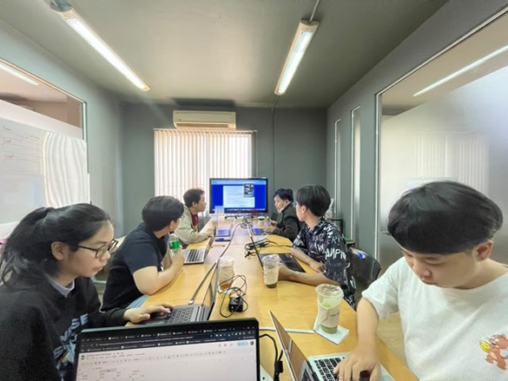

รูปที่ ก.1 การประชุม review การทำงานระหว่างรายสัปดาห์

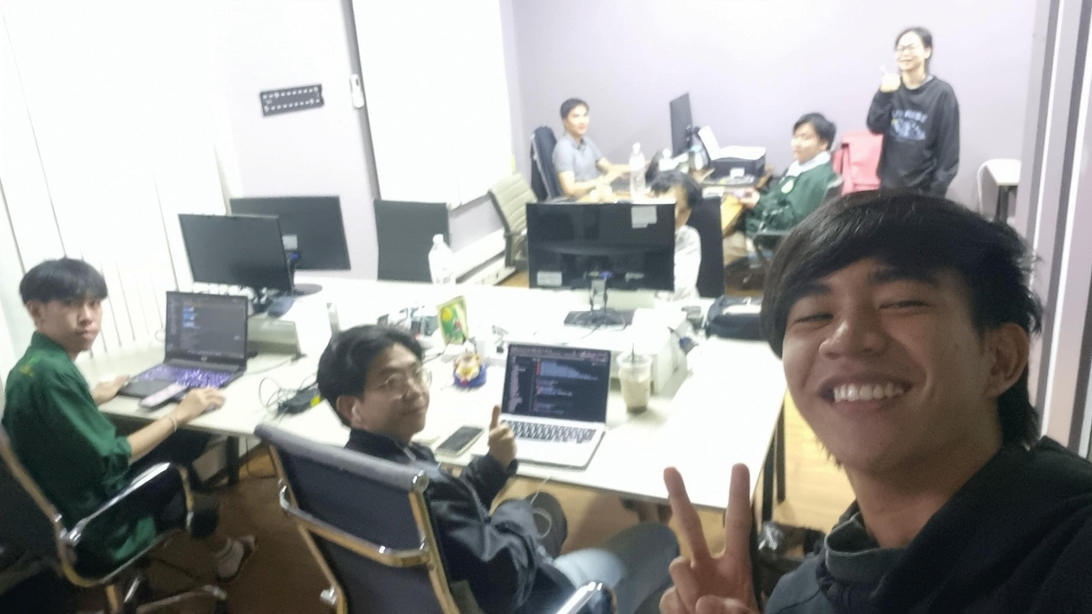

รูปที่ ก.2 บรรยากาศการทำงานในออฟฟิต

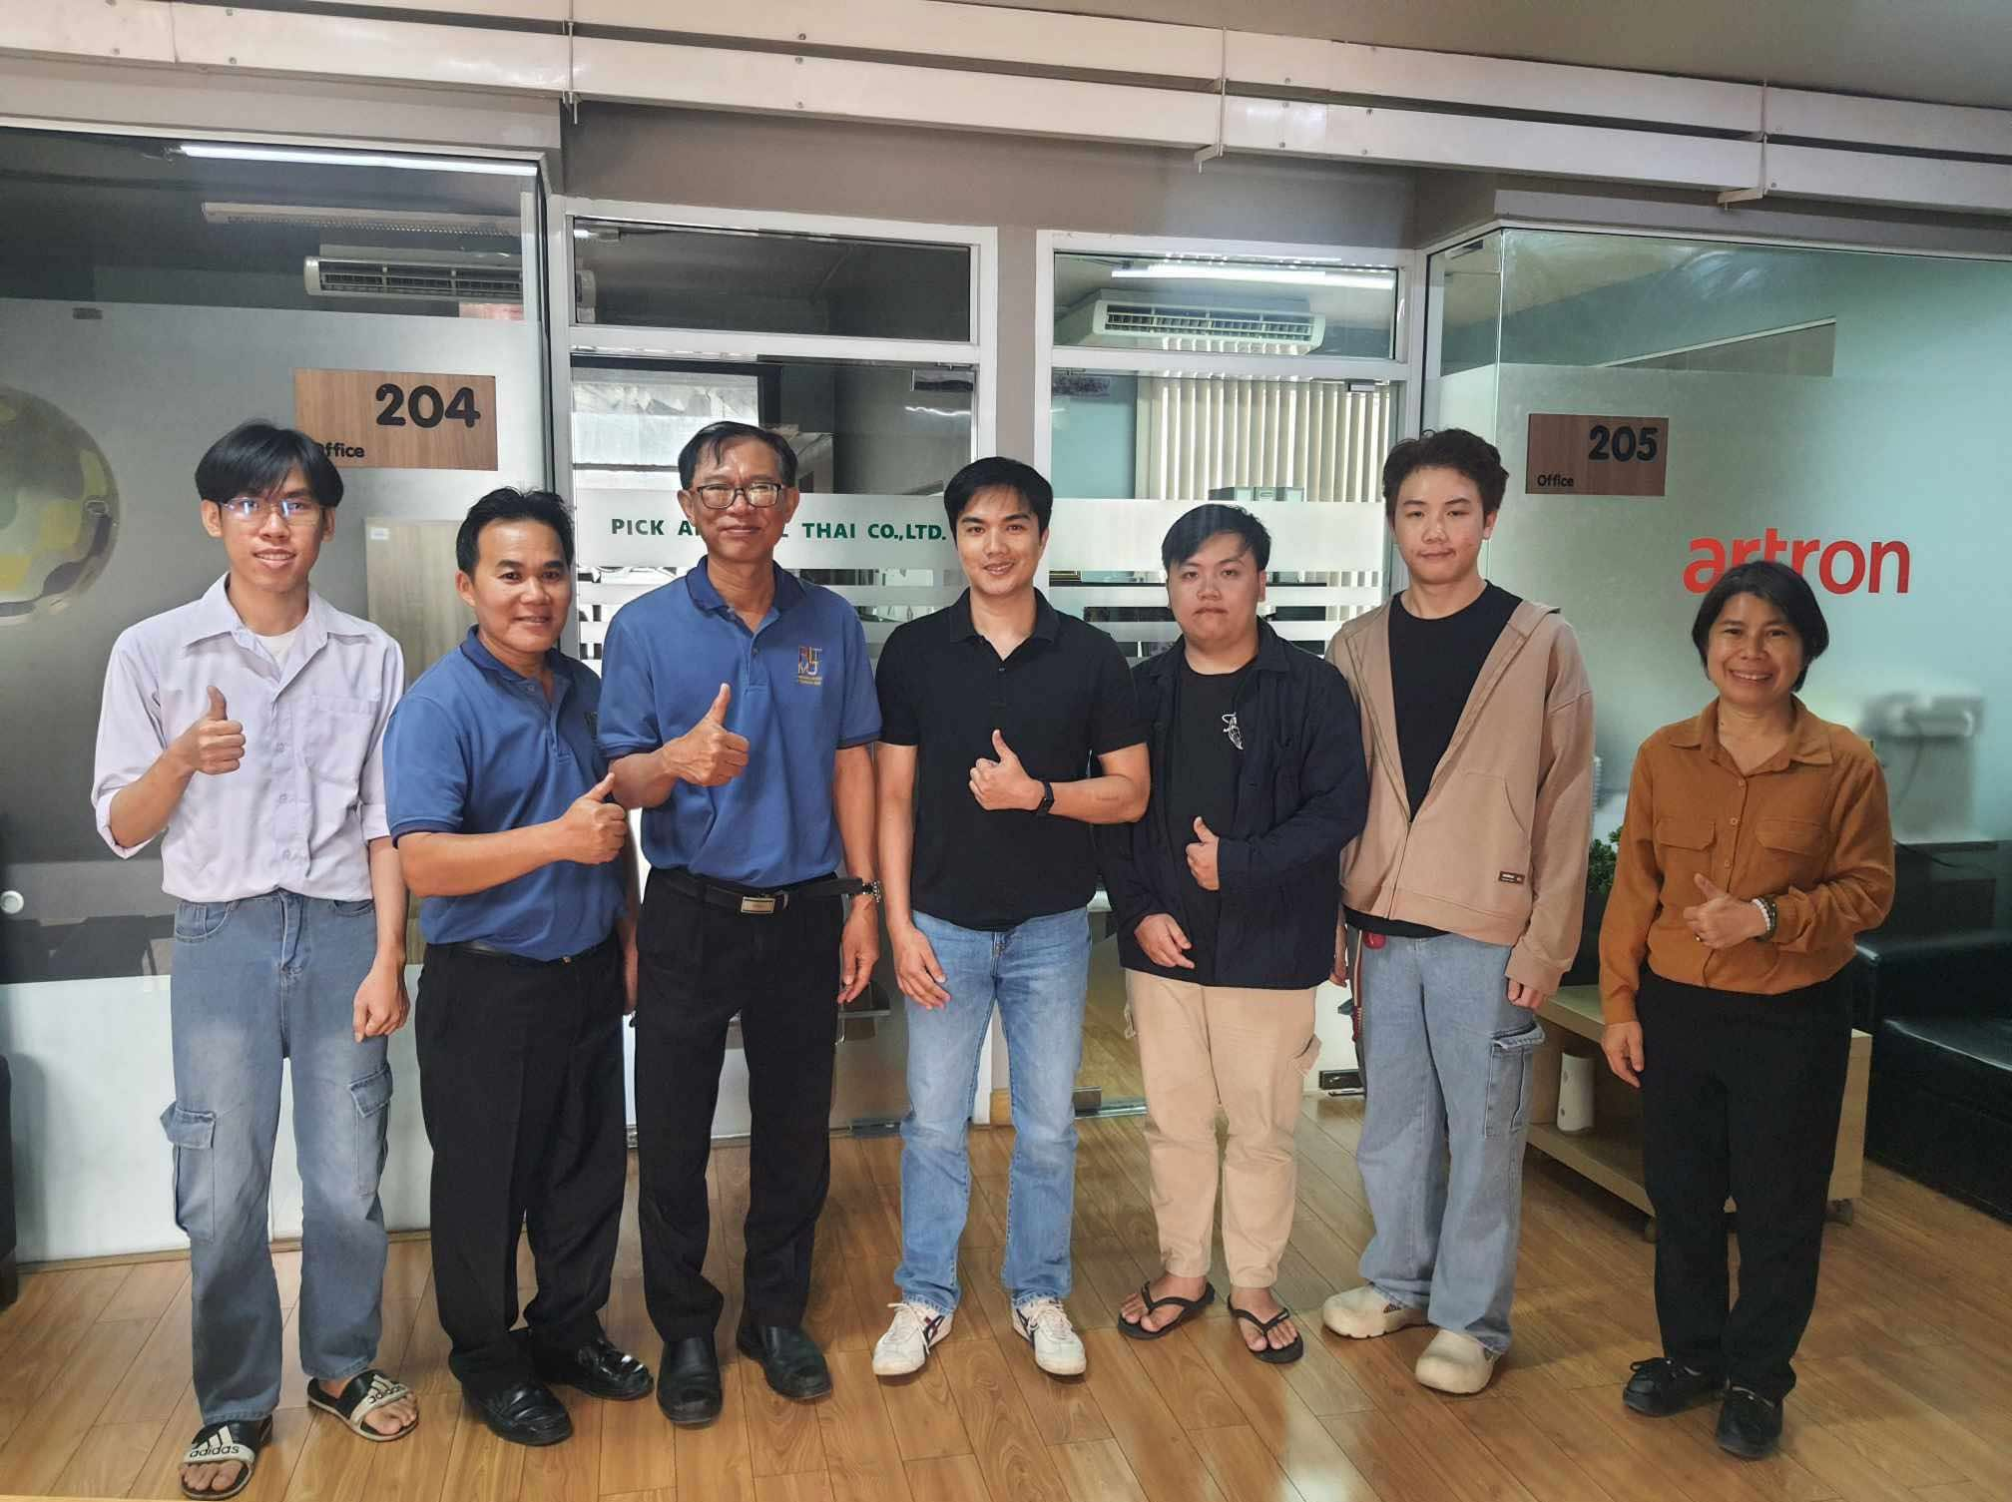

รูปที่ ก.3 การนิเทศนักศึกษาที่ออฟฟิศ

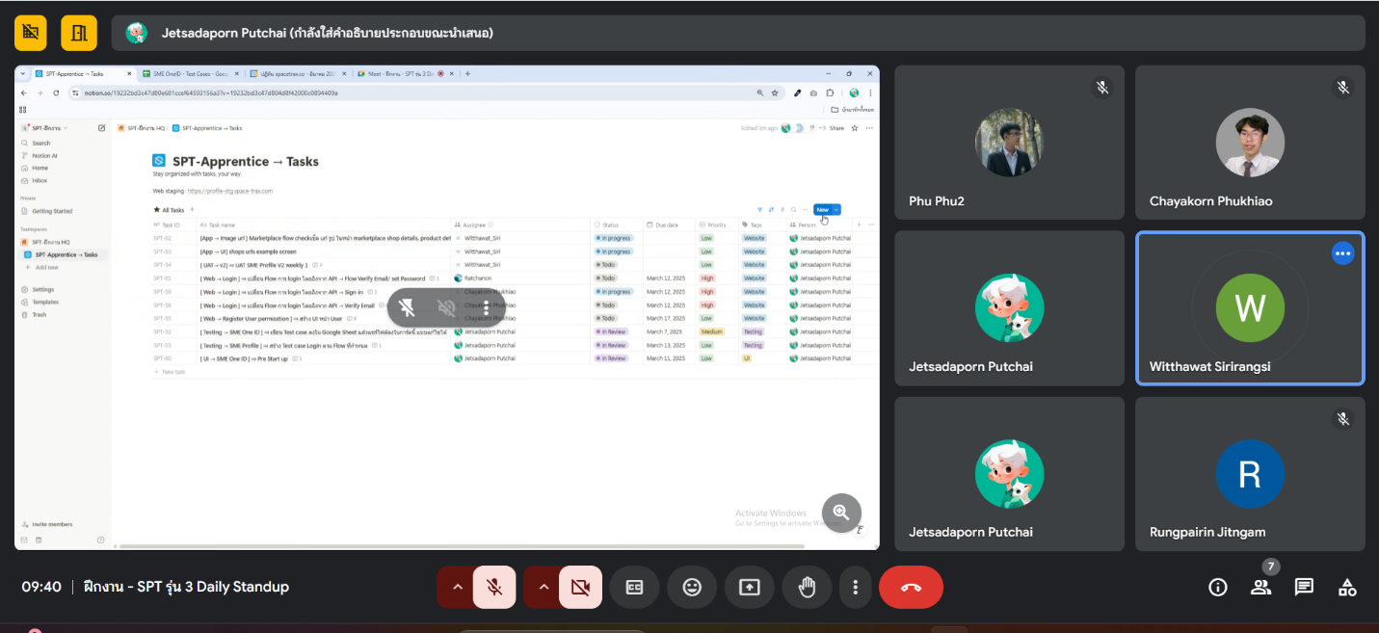

รูปที่ ก.4 การประชุมอัพเดตก่อนเริ่มทำงานในแต่ละวัน

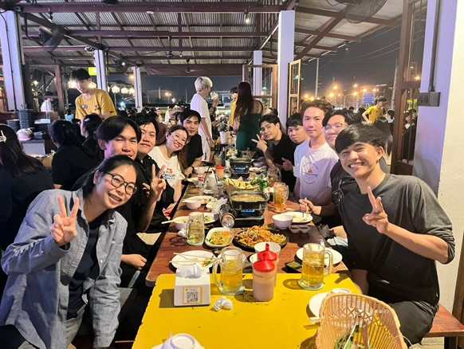

รูปที่ ก.5 กินเลี้ยงหลังจบสหกิจศึกษา